Одесский областной совет  Фракция Компартии Украины  Депутат Яковлев Игорь Яковлевич  г.Одесса, 65005, ул.Прохоровская,45,  КП СКБ «Молния», комн.№ 101,  тел.787-22-98 | 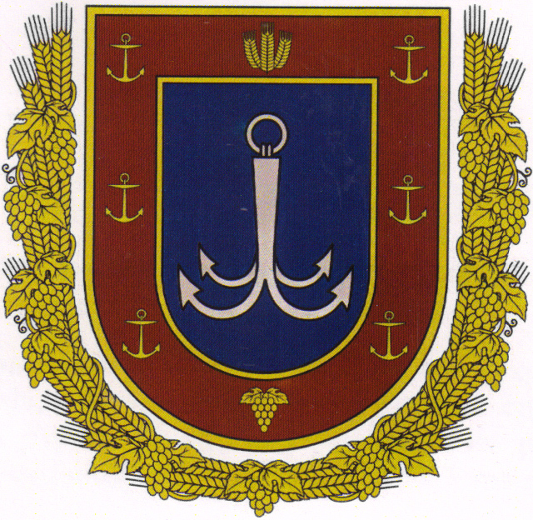  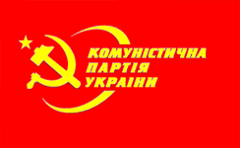 | Одеська обласна рада  Фракція Компартії  України  Депутат Яковлев Ігор  Якович  м.Одеса, 65005, вул.Прохорівська, 45,  КП СКБ «Молнія», кімн.№ 101,  тел. 787-22-98
____________________________________________________________________________

№ 12 от «18» 02. 2013г.

Отчет

депутата Одесского областного совета VI созыва
Яковлева Игоря Яковлевича
о работе за 2012 год

Являюсь членом Президиума и Согласительного совета Одесского областного совета, руководителем фракции Компартии Украины.
Работаю в постоянной комиссии по вопросам экономики, промышленности, развитию предпринимательства и регуляторной политике. За 2012 год комиссия провела 15 заседаний и рассмотрела более 120 вопросов. В том числе были рассмотрены 18 новых региональных программ и изменения в 18 действующих программ.
За отчетный период участвовал во всех 7 пленарных заседаниях сессий Одесского областного совета и пропустил только одно заседание постоянной комиссии.
При работе в комиссии над проектами решений и программ, как депутат, избранный по списку Компартии Украины, по мере возможности обеспечивал реализацию экономического и социального блоков Программы Компартии Украины, а именно - развитие отечественного промышленного и сельскохозяйственного производства, науки, здравоохранения, образования, социальной защиты населения.
По моим предложениям, поддержанным комиссией:
- в «Программу поддержки малого и среднего предпринимательства на 2013 – 2015 г.г.» внесено положение по приоритетной поддержке предпринимательства в сфере промышленного и сельскохозяйственного производства;
- в программах «Социально-экономического и культурного развития», «Безопасная Одессщина», «Занятость населения», «Привлечения инвестиций и развития внешнеэкономической деятельности» и ряде других уточнены или внесены конкретные цели и показатели, которые позволят более объективно оценивать итоги выполнения программ.
По предложению фракции Компартии Украины:
- в «Программу патриотического воспитания детей и молодежи «Патриот» внесено положение о поднятии в День Победы и дни годовщин освобождения населенных пунктов области от немецко-фашистских захватчиков копии Знамени Победы возле зданий советов, административных органов и учебных заведений.
- в решение 15 сессии по принятию «Программы преодоления и предупреждения бедности» о разработке конкретных мероприятий по борьбе с уклонением от уплаты налогов с физических лиц и взносов в пенсионный фонд было отклонено. Наведение же законного порядка в этой сфере могло бы увеличить поступления в областной бюджет почти на 1 млрд. гривен и удвоить поступления в пенсионный фонд.
- на 17 сессии была заслушана информация начальника областного управления МВД о ходе расследования штурма боевиками ВО «Свобода» Одесского горсовета. В решение сессии внесено соответствующее обращение к правоохранительным органам Украины.
Как депутат, поддержал все программы и отдельные решения, связанные с развитием промышленного, сельскохозяйственного производства, инфраструктуры области и созданием рабочих мест, развитием здравоохранения и образования, социальной защитой населения.
Каждый вторник провожу прием избирателей. За отчетный период ко мне на приемах или письменно обратилось 47 избирателей. По их обращениям в различные инстанции направлено 38 депутатских обращений. Части обратившимся оказана консультационная и юридическая помощь. Подавляющую часть обратившихся составляют граждане предпенсионного и пенсионного возраста. Основная тематика обращений это жалобы на действия или бездействие жилищно-коммунальных служб, правоохранительных органов, дороговизну медицинского обслуживания, тяжелое материальное положение.
Основными претензиями к центральной и местной власти, которые высказывали избиратели в ходе бесед с ними во время приемов, являлись:
- мизерные размеры пенсий;
- большие проблемы с трудоустройством молодежи, особенно выпускников ВУЗов по полученным специальностям.

И.Я. Яковлев

